Tạo repository

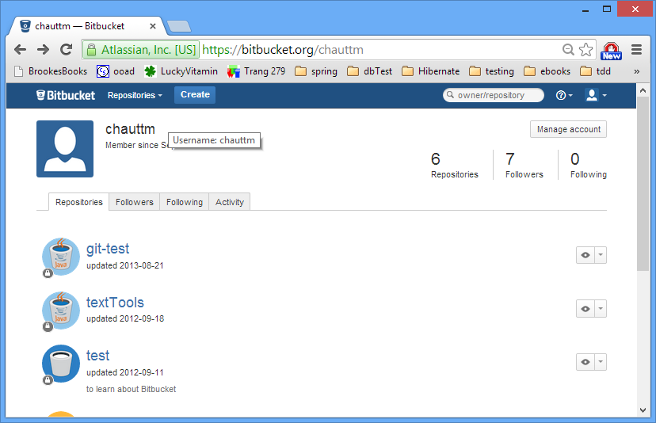

Điền thông tin. Nhớ chọn loại Git và chế độ private

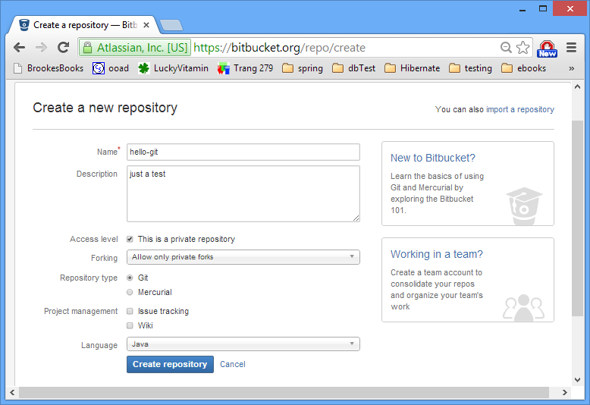

Kết quả:

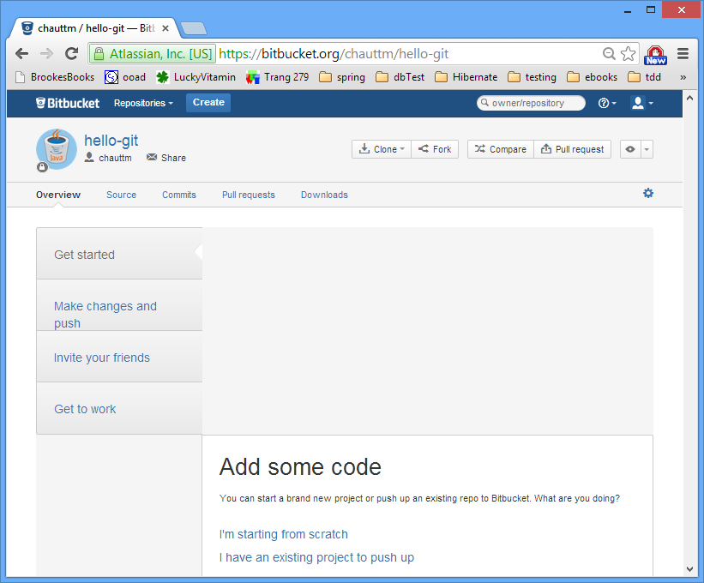

Hướng dẫn bắt đầu project từ đầu

Click vào link “I’m starting from scratch”

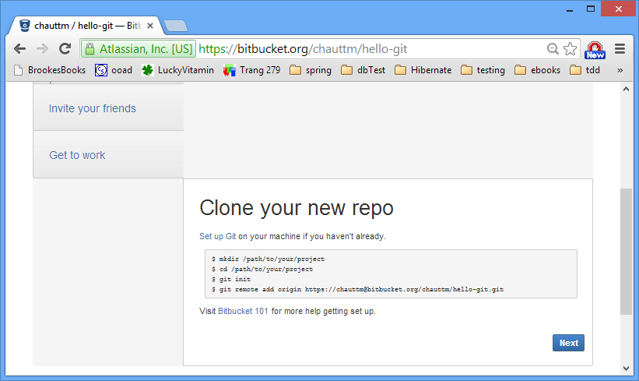

Các lệnh tạo project từ cửa sổ cmd và đẩy vào repository

Cần cài git trước khi có thể thực hiện các lệnh này.

Có thể thực hiện các lệnh như trong hướng dẫn tại trang project của bạn. Lưu ý: tại cmd lệnh tạo thư mục là md chứ không phải mkdir. Cài Git theo hướng dẫn trước khi thực hiện bước này.

Hoặc sử dụng TortoiseGit: Ta clone (tạo bản sao của bitbucket repository) như sau: Mở thư mục nơi ta muốn đặt bản local. Chẳng hạn D:\Java. Dùng chuột phải để mở menu, chọn Git Clone.

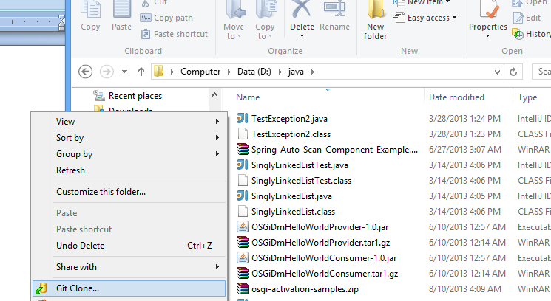

Ta sẽ có cửa sổ Git clone như sau. Đặt URL của bitbucket project vào phần URL. Kiểm tra đường dẫn bản local.

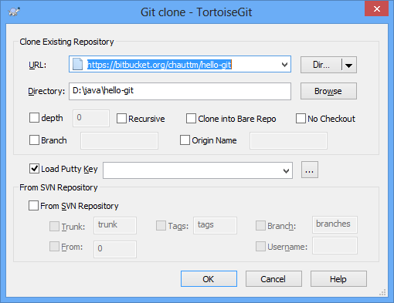

Thư mục của bản local

URL của project,   
lấy từ trình duyệt

Bạn sẽ được hỏi username và password. Kết quả là một bản sao được chép về máy local thành thư mục hello-git. Nó đã được cấu hình sẵn là một repository Git (thư mục ẩn .git trong đó).

Tiếp theo là tạo file cần đưa vào repository, đặt tại thư mục local. Các file trong thư mục chỉ được coi là nằm trong repository nếu ta add nó. Cách làm như sau:

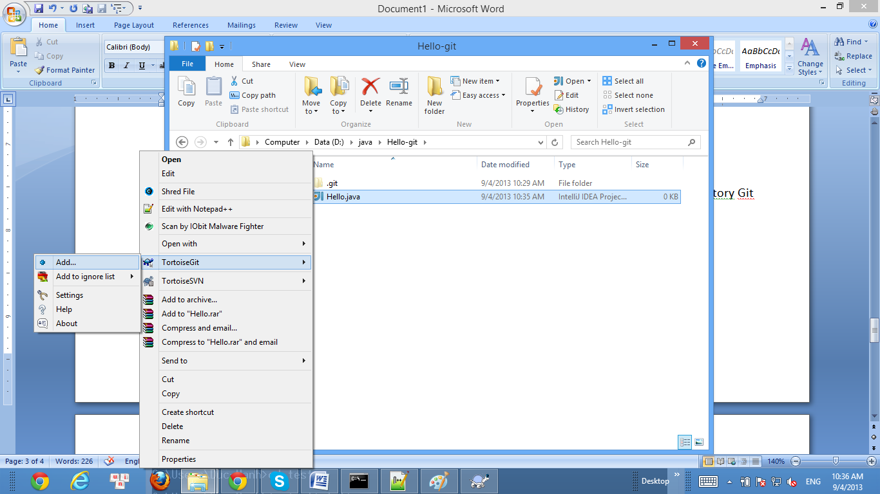

Sau đó bạn sẽ được mời commit (ghi nhận sửa đổi), rồi push (đẩy sửa đổi đã ghi nhận lên server). Kết quả là file Hello.java đã được đẩy lên server như sau:

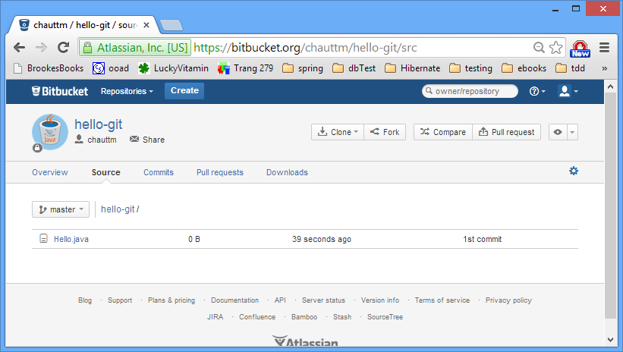

Để cho người khác quyền edit/view nội dung repository, ta chọn Setting ở menu bên trái, mục Access Management (hình dưới).

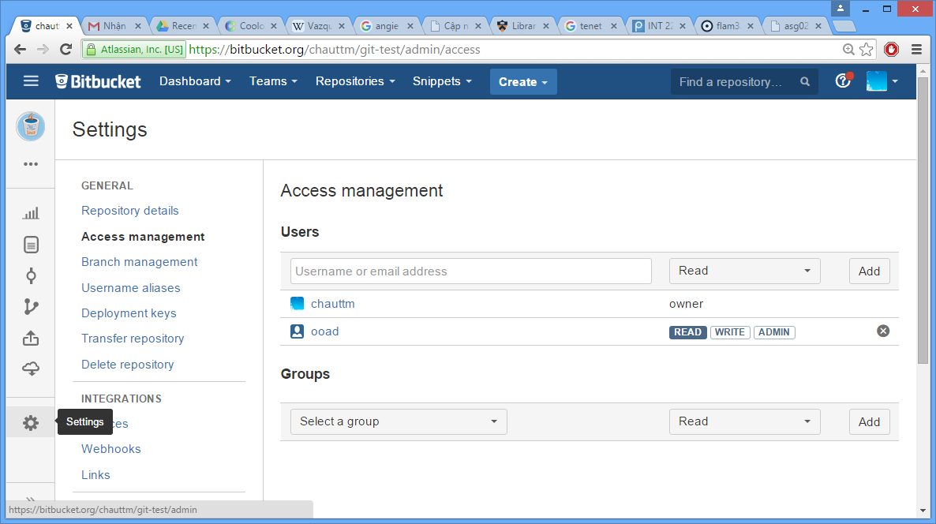Tại ô Users nhập username của người đó vào và chọn quyền READ/WRITE/ADMIN.

*Lưu ý: đối với các bài tập, các bạn cần cấp quyền READ cho user* ***uet-oop****.*